Инновационные подходы в практике работы с одаренными детьми.

Отмечаемые на сегодняшний день изменения в системе образования современного общества характеризуются переходом от обучения в закрытой образовательной среде к «сетям знаний» открытой образовательной среды.
В частности, большой интерес и внимание сейчас привлекают возможности участия в Интернет-олимпиадах, телекоммуникационных проектах. Использование технологий Интернет сделало возможным построение сетевых образовательных программ для школьников, в которых информационные и телекоммуникационные технологии выступают как инновационные интерактивные средства обучения.
Одним из перспективных направлений развития дистанционного образования является взаимопроникновение идей информационных технологий и передовых педагогических идей и подходов. Новые информационные технологии воздействуют на все компоненты системы обучения: цели, содержание, методы и организационные формы обучения, средства обучения, что позволяет решать сложные и актуальные задачи педагогики. Помимо овладения навыками и знаниями по предмету, учебными целями в дистанционном обучении являются формирование творческой личности, развитие личностных механизмов адаптации к условиям быстро меняющегося мира, способностей к постоянному развитию и самосовершенствованию, готовности и способности осваивать новые области профессиональной деятельности.
Как показывает многолетняя практика ГУ ЯО «Центр телекоммуникаций и информационных систем в образовании» (Специализированный центр по работе с одаренными детьми в ЦФО), телекоммуникационный образовательный проект стимулирует познавательную, исследовательскую деятельность школьников и является эффективным инструментом образования.
Использование телекоммуникаций дает уникальную возможность привлечь к разработке, научному руководству исследовательскими проектами и консультациям лучших специалистов из научно-исследовательских и академических институтов из любого уголка России. Благодаря этому, телекоммуникационные образовательные проекты могут сочетать в себе качественное предметное наполнение и возможность оперативного общения с опытными экспертами через современные средства обмена информацией (телекоммуникации). Такая традиционная форма образовательной деятельности, как предметная олимпиада, обрела в формате телекоммуникационного проекта инновационное звучание.
Телекоммуникационные образовательные проекты сочетают творческую и познавательную деятельность школьников, активно способствуют их самостоятельной работе. Это, прежде всего, обучение на активной основе, через целесообразную деятельность ученика, с учетом его личных интересов и личных целей. Проект выступает как пространство поиска и творчества, как среда, стимулирующая творческое развитие ребенка. Важной стороной является то, что телекоммуникационные проекты по сути своей всегда межпредметны: решение проблемы, которая заложена в каком либо проекте, всегда требует интегрированных знаний.
Ежегодно Специализированный центр по работе с одаренными детьми в ЦФО ( ГУ ЯО «Центр телекоммуникаций и информационных систем в образовании») проводит предметные Интернет-олимпиады по химии, физике, истории, литературе, биологии и т.д.
В настоящее время на базе Специализированного центра по работе с одаренными детьми в ЦФО разрабатываются и апробируются сетевые образовательные программы для школьников по предметам школьного и внешкольного цикла («Пользователь Интернет» для школьников, «Информатика. Как научиться решать олимпиадные задачи», «Основные принципы решения задач по математике», «Практическая органическая химия» и так далее), включающие online лекции лучших специалистов, интерактивные тренажеры, творческие Интернет-форумы и мастерские.
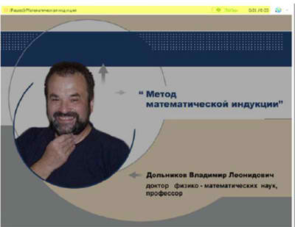
Для реализации процесса распределенного обучения с использованием дистанционной поддержки в рамках разработки сетевых образовательных программ разработана интегрированная инструментальная среда (ИРИС).
Выдвигая в качестве необходимого условия задачу удовлетворения индивидуальных образовательных потребностей, сетевые образовательные программы одновременно позволяют создать пространство активного творческого взаимодействия. Учебный процесс носит интерактивный характер: слушатели участвуют в групповых дискуссиях, выполняют индивидуальные и групповые задания.
Предлагаемые в программе методы диагностики отвечают главной задаче: не столько дать ребенку экспертную оценку извне, сколько стимулировать самого ученика к осмыслению и решению возникающих проблем. Предусмотрены методы и средства ориентации учащегося на самоанализ, самодиагностику, самопознание, самосовершенствование и самоактуализацию

